МИНИСТЕРСТВО НАУКИ И ВЫСШЕГО ОБРАЗОВАНИЯ   
РОССИЙСКОЙ ФЕДЕРАЦИИ

Федеральное государственное автономное образовательное учреждение

высшего образования

«КРЫМСКИЙ ФЕДЕРАЛЬНЫЙ УНИВЕРСИТЕТ им. В. И. ВЕРНАДСКОГО»

ФИЗИКО-ТЕХНИЧЕСКИЙ ИНСТИТУТ

Кафедра компьютерной инженерии и моделирования

Отчет по лабораторной работе № 7

по дисциплине «Компьютерные сети»

студента 2 курса группы ПИ-б-о-233(1)  
Иващенко Дениса Олеговича

Направления подготовки 09.03.04«Программная инженерия»

Симферополь, 2024Разработка и реализация схемы адресации VLSM

Ход работы

Часть 1. Изучение требований к сети

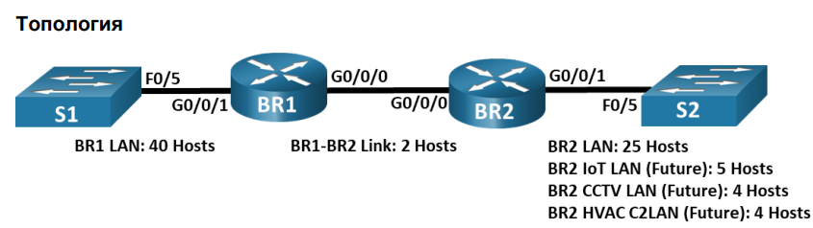

Шаг 1. Определите количество доступных адресов узлов и подсетей.

Вопросы:

1. Сколько адресов узлов доступно в сети /25? – 128 – 2 = 126
2. Сколько всего адресов узлов требуется, исходя из топологии?

40 + 2 + 25+5+4+4 = 80 узлов

1. Сколько подсетей требует данная топология сети?

Для данной топологии требуется минимум **6 подсетей**: для BR1 LAN, BR2 LAN, BR2 IoT LAN, BR2 CCTV LAN, BR2 HVAC C2LAN и канала BR1-BR2.

Шаг 2. Определите самую большую подсеть.

Вопросы:

1. Дайте описание этой подсети (например, BR1 LAN или канал BR1-BR2)?

BR1 LAN

1. Сколько IP-адресов требуется для самой большой подсети?

40+2 =42

1. Какая маска подсети может поддерживать такое количество адресов узла?

/26

1. Сколько всего адресов узла может поддерживать эта маска подсети?

64

1. Можно ли разделить сетевой адрес 192.168.33.128/25 на подсети для поддержки этой подсети?

Да

1. Какие сетевые адреса образуются в результате данного разбиения на подсети?

192.168.33.128/26

192.168.33.192/26

В данной подсети используйте первый сетевой адрес.

Шаг 3. Определите вторую по величине подсеть.

Вопросы:

1. Дайте описание этой подсети.

BR2 LAN

1. Сколько IP-адресов требуется для второй по величине подсети?

25

1. Какая маска подсети может поддерживать такое количество адресов узла?

27

1. Сколько всего адресов узла может поддерживать эта маска подсети?

32 – 2=30

1. Возможно ли повторно организовать подсеть оставшейся подсети, поддерживая при этом данную подсеть?

Да, оставшиеся адреса можно использовать для организации подсети для BR2 LAN.

1. Какие сетевые адреса образуются в результате данного разбиения на подсети?

192.168.33.192/27.

192.168.33.223/27.

1. В данной подсети используйте первый сетевой адрес.

192.168.33.192

Шаг 4. Определите третью по величине подсеть.

Вопросы:

Дайте описание этой подсети

BR2 IoT LAN

Сколько IP-адресов требуется для следующей по величине подсети?

5

Какая маска подсети может поддерживать такое количество адресов узла?

/29

Сколько всего адресов узла может поддерживать эта маска подсети?

8-2=6

Возможно ли повторно организовать подсеть оставшейся подсети, поддерживая при этом данную подсеть?

Какие сетевые адреса образуются в результате данного разбиения на подсети?

192.168.33.224/29.

192.168.33.231/29.

192.168.33.238/29.

В данной подсети используйте первый сетевой адрес.

192.168.33.224/29.

Используйте второй сетевой адрес для сети CCTV LAN.

192.168.33.231/29.

Используйте третий сетевой адрес для локальной сети HVAC C2.

192.168.33.238/29.

Шаг 5. Определите четвертую по величине подсеть.

Вопросы:

Дайте описание этой подсети.

BR2 HVAC C2 LAN.

Сколько IP-адресов требуется для следующей по величине подсети?

4

Какая маска подсети может поддерживать такое количество адресов узла?

/29

Сколько всего адресов узла может поддерживать эта маска подсети?

8-2=6

Возможно ли повторно организовать подсеть оставшейся подсети, поддерживая при этом данную

подсеть?

Да,можно

Какие сетевые адреса образуются в результате данного разбиения на подсети?

192.168.33.238/29

В данной подсети используйте первый сетевой адрес.

Часть 2. Разработка схемы адресации VLSM

Шаг 1. Рассчитайте данные подсетей

|  |  |  |  |  |
| --- | --- | --- | --- | --- |
| Описание подсети | Необходимое количество узлов | Сетевой адрес/CIDR | Адрес первого узла | Широковещательный адрес |
| BR1 LAN | 40 | 192.168.33.128/26 | 192.168.33.129/26 | 192.168.33.191 |
| BR2 LAN | 25 | 192.168.33.192/27 | 192.168.33.193/27 | 192.168.33.223/27 |
| BR2 IoT LAN | 5 | 192.168.33.224/29 | 192.168.33.225/29 | 192.168.33.231/29 |
| BR2 CCTV LAN | 4 | |  | | --- | | 192.168.33.232/29 |  |  | | --- | |  | | |  | | --- | | 192.168.33.233/29 |  |  | | --- | |  | | |  | | --- | | 192.168.33.239/29 |  |  | | --- | |  | |
| BR2 HVAC C2LAN 4 | 4 | |  | | --- | | 192.168.33.240/29 |  |  | | --- | |  | | |  | | --- | | 192.168.33.241/29 |  |  | | --- | |  | | |  | | --- | | 192.168.33.247/29 |  |  | | --- | |  | |
| Канал BR1-BR2 2 | 2 | |  | | --- | | 192.168.33.248/30 |  |  | | --- | |  | | 192.168.33.249/30 | 192.168.33.251/30 |

Шаг 2. Заполните таблицу адресов интерфейсов.

Назначьте первые адреса узла в подсети интерфейсам Ethernet. BR1 должен быть назначен первый адрес узла в канале BR1-BR2.

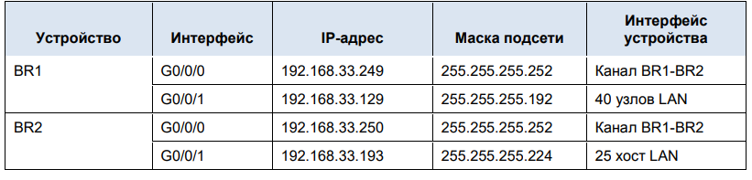

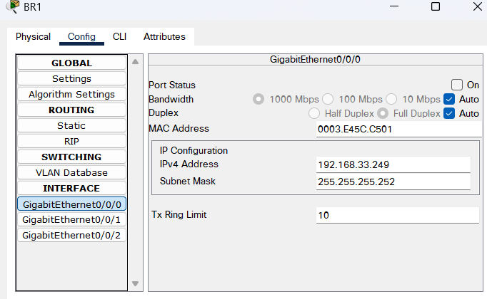

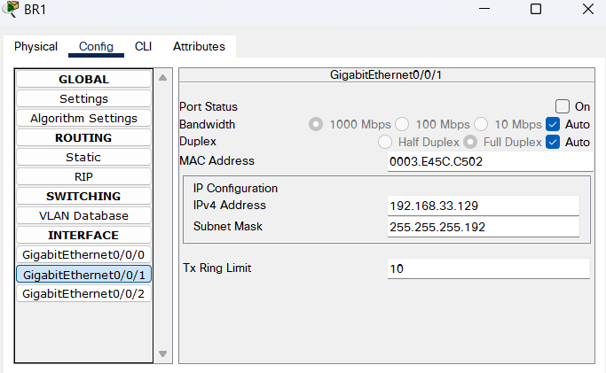

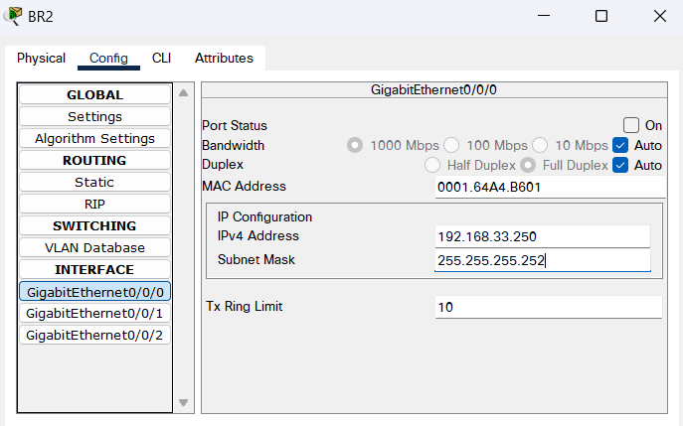

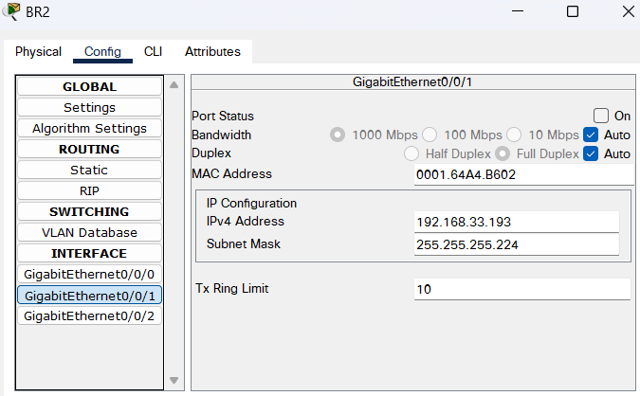

Часть 3. Подключение и настройка IPv4-сети

В части 3 вам предстоит выполнить кабельное соединение и настроить три маршрутизатора,

используя схему адресации VLSM, которую вы разработали в части 2.

Шаг 1. Создайте сеть согласно топологии.

Шаг 2. Настройте базовые параметры на каждом маршрутизаторе.(я приведу скриншоты по настройке только одного, но настрою оба)

Откройте окно конфигурации

1. Назначьте маршрутизаторам имя устройства.

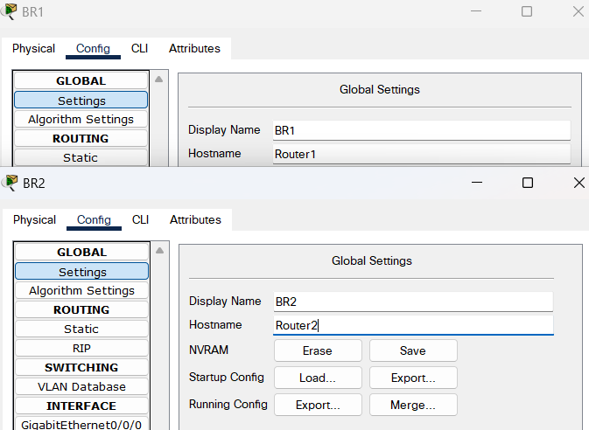

1. Отключите DNS-поиск, чтобы маршрутизаторы не пытались интерпретировать неверно введенные команды как имена узлов.



1. Назначьте class в качестве зашифрованного пароля доступа к привилегированному режиму на обоих маршрутизаторах.



1. Назначьте cisco в качестве пароля консоли и включите запрос пароля при включении на обоих маршрутизаторах.

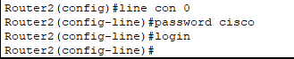

1. Назначьте cisco в качестве пароля VTY и включите запрос пароля при включении на обоих маршрутизаторах.

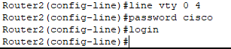

1. Зашифруйте открытые пароли на маршрутизаторах.



1. Создайте баннер, который предупреждает о запрете несанкционированного доступа на обоих маршрутизаторах.



Шаг 3. Настройте интерфейсы на каждом маршрутизаторе.

a. Назначьте IP-адрес и маску подсети каждому интерфейсу, руководствуясь таблицей, которую вы заполнили в части 2.

b. Настройте описание для каждого интерфейса.

c. Включите интерфейсы.

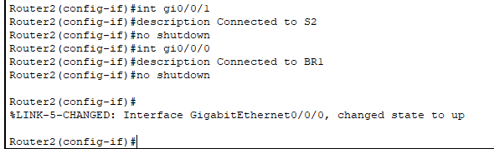

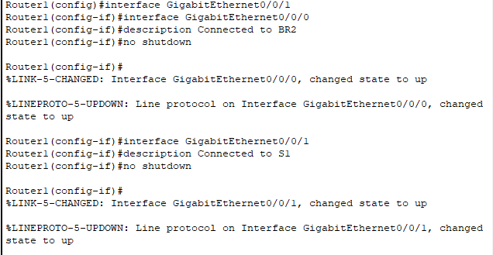

Шаг 4. Сохраните конфигурацию на всех устройствах.

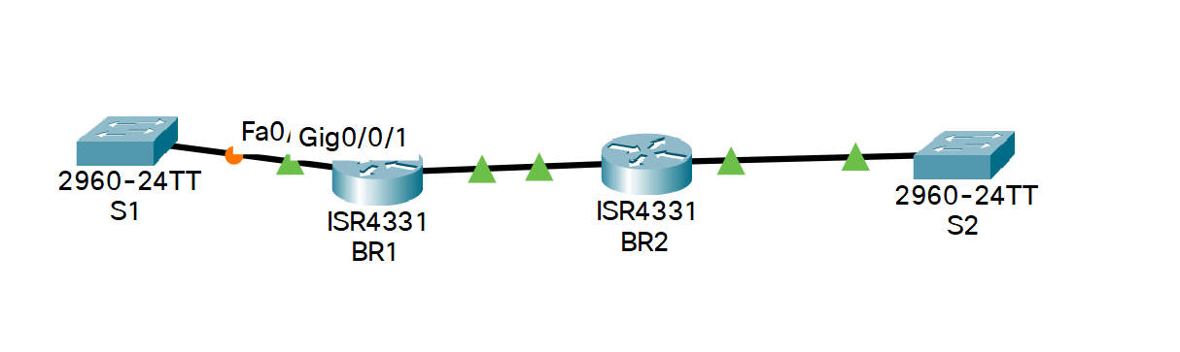

Шаг 5. Проверьте подключения

1. С BR1 пошлите эхо-запрос на интерфейс G0/0/0 BR2.

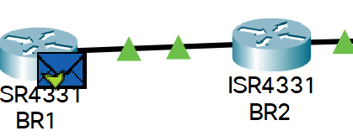

1. С BR2 пошлите эхо-запрос на интерфейс G0/0/0 BR1.

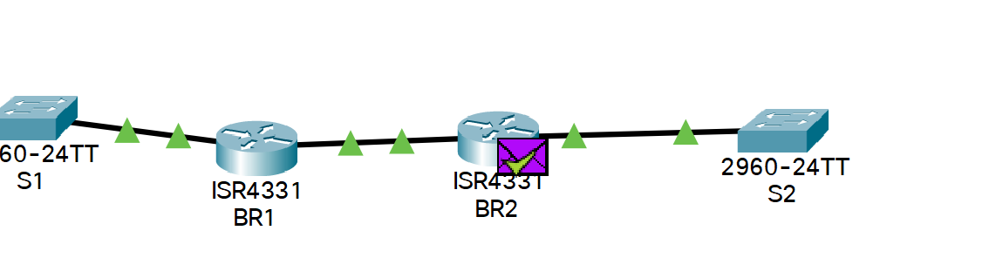

Вопросы для повторения

Каким образом можно быстро рассчитать сетевые адреса последовательных подсетей /30?

Каждый последующий сетевой адрес получается путем добавления 4 к предыдущему сетевому адресу.

Разработка схемы адресации VLSM

Топология

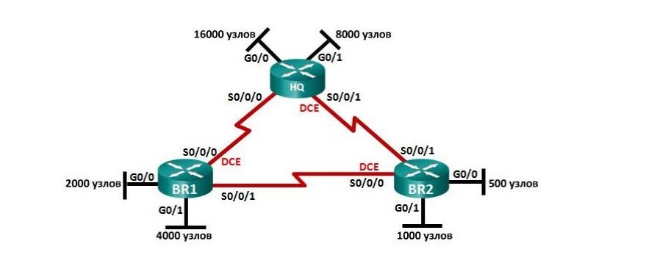

Часть 1. Определить параметры сети по известному адресу и маске

Шаг 1: Определите количество доступных адресов узлов и подсетей.

Сколько адресов узлов доступны в сети /17?

32-17 = 15

2^15 – 2 = 32766

Сколько всего адресов требует диаграмма топологии?

31500 +18(3 по 8-2 узла каналов связи)

Сколько подсетей требует топология сети?

9 подсетей

Шаг 2: Определите самую большую подсеть.

Дайте описание этой подсети (например, BR1 G0/1 LAN или канал BR1-HQ WAN).

HQ G0/0

Сколько IP-адресов требуется для самой большой подсети?

16000

Какая маска подсети может поддерживать такое количество адресов узла?

/18

Сколько всего адресов узла может поддерживать эта маска подсети?

2^18-2 = 16382

Можно ли разделить сетевой адрес 172.16.128.0/17 на подсети для поддержки этой подсети?

Да, сетевой адрес 172.16.128.0/17 можно разделить для создания подсети с маской /18.

Какие два сетевых адреса образуются в результате данной организации подсетей?

172.16.128.0/18

172.16.192.0/18

В данной подсети используйте первый сетевой адрес.

172.16.128.0/18

Шаг 3: Определите вторую по величине подсеть.

Дайте описание этой подсети.

HQ G0/1

Сколько IP-адресов требуется для второй по величине подсети?

8000

Какая маска подсети может поддерживать такое количество адресов узла?

/19

Сколько всего адресов узла может поддерживать эта маска подсети?

8192

Возможно ли повторно организовать подсеть оставшейся подсети, поддерживая при этом данную подсеть?  
Да, возможно

Какие два сетевых адреса образуются в результате данной организации подсетей?

172.16.192.0/19

172.16.224.0/19

В данной подсети используйте первый сетевой адрес.

172.16.192.0/19

Шаг 4: Определите следующую по величине подсеть.

Дайте описание этой подсети.

BR1 GO/1

Сколько IP-адресов требуется для следующей по величине подсети?

4000

Какая маска подсети может поддерживать такое количество адресов узла?

/20

Сколько всего адресов узла может поддерживать эта маска подсети?

4096

Возможно ли повторно организовать подсеть оставшейся подсети, поддерживая при этом данную подсеть?

Возможно

Какие два сетевых адреса образуются в результате данной организации подсетей?

172.16.224.0/20

172.16.240.0/20

В данной подсети используйте первый сетевой адрес.

172.16.224.0/20

Шаг 5: Определите следующую по величине подсеть.

Дайте описание этой подсети.

BR1 G0/0

Сколько IP-адресов требуется для следующей по величине подсети?

2000

Какая маска подсети может поддерживать такое количество адресов узла?

/21

Сколько всего адресов узла может поддерживать эта маска подсети?

2048

Возможно ли повторно организовать подсеть оставшейся подсети, поддерживая при этом данную подсеть?

Возможно

Какие два сетевых адреса образуются в результате данной организации подсетей?

172.16.240.0/21

172.16.248.0/21

В данной подсети используйте первый сетевой адрес.

172.16.240.0/21

Шаг 6: Определите следующую по величине подсеть.

Дайте описание этой подсети.

BR2 G0/1

Сколько IP-адресов требуется для следующей по величине подсети?

1000

Какая маска подсети может поддерживать такое количество адресов узла?

/22

Сколько всего адресов узла может поддерживать эта маска подсети?

1024

Возможно ли повторно организовать подсеть оставшейся подсети, поддерживая при этом данную подсеть?

возможно

В данной подсети используйте первый сетевой адрес.

172.16.248.0/22

Шаг 7: Определите следующую по величине подсеть.

Дайте описание этой подсети.

BR2 G0/0

Сколько IP-адресов требуется для следующей по величине подсети?

500

Какая маска подсети может поддерживать такое количество адресов узла?

/23

Сколько всего адресов узла может поддерживать эта маска подсети?

512

Возможно ли повторно организовать подсеть оставшейся подсети, поддерживая при этом данную подсеть?

Возможно

Какие два сетевых адреса образуются в результате данной организации подсетей?

172.16.252.0/23

172.16.254.0/23

В данной подсети используйте первый сетевой адрес.

Шаг 8: Определите подсети, необходимые для поддержки

последовательных каналов.

BR1-HQ  
HQ-BR2

BR2-BR1

Сколько адресов узлов необходимо для каждого последовательного канала подсети?

2

Какая маска подсети может поддерживать такое количество адресов узла?

/30

a. Продолжайте делить на подсети первую подсеть каждой новой подсети, пока не получите четыре

подсети /30.

Запишите первые три сетевых адреса для этих подсетей /30.

172.16.254.0/30 HQ S0/0/0 - BR1 S0/0/1

172.16.254.4/30 HQ S0/0/1 - BR2 S0/0/1

172.16.254.8/30 BR1 S0/0/1 - BR2

Часть 2: Разработка схемы адресации VLSM

Шаг 1: Рассчитайте данные подсетей.

|  |  |  |  |  |
| --- | --- | --- | --- | --- |
| Описание подсети | Необходимое количество узлов | Сетевой адрес/ CIDR | Адрес первого узла | Широковещательный адрес |
| HQ G0/0 | 16 000 | 172.16.128.0/18 | 172.16.129.0/18 | 172.16.191.255/18 |
| HQ G0/1 | 8 000 | 172.16.192.0/19 | 172.16.193.0/19 | 172.16.223.255/19 |
| BR1 G0/1 | 4 000 | 172.16.224.0/20 | 172.16.225.0/20 | 172.16.239.255/20 |
| BR1 G0/0 | 2 000 | 172.16.240.0/21 | 172.16.241.0/21 | 172.16.247.255/21 |
| BR2 G0/1 | 1 000 | 172.16.248.0/22 | 172.16.249.0/22 | 172.16.251.255/22 |
| BR2 G0/0 | 500 | 172.16.252.0/23 | 172.16.253.0/23 | 172.16.253.255/23 |
| HQ S0/0/0 - BR1 S0/0/1 | 2 | 172.16.254.0/30 | 172.16.254.1/30 | 172.16.254.3/30 |
| HQ S0/0/1 - BR2 S0/0/1 | 2 | 172.16.254.4/30 | 172.16.254.5/30 | 172.16.254.7/30 |
| BR1 S0/0/1 - BR2 S0/0/0Н | 2 | 172.16.254.8/30 | 172.16.254.9/30 | 172.16.254.11/30 |

Шаг 2: Заполните таблицу адресов интерфейсов устройств.

Присвойте первый адрес узла в подсети интерфейсам Ethernet. Маршрутизатору HQ необходимо

присвоить первый адрес узла для последовательных каналов к BR1 и BR2. Маршрутизатору BR1

необходимо присвоить первый адрес узла для последовательного канала к BR2.

|  |  |  |  |  |
| --- | --- | --- | --- | --- |
| Устройство | Интерфейс | IP-адрес | Маска подсети | Интерфейс устройства |
| HQ | G0/0 | 172.16.128.1 | 255.255.192.0 | 16 000 Host LAN |
| G0/1 | 172.16.192.1 | 255.255.224.0 | 8000 Host LAN |
| S0/0/0 | 172.16.254.1 | 255.255.255.252 | BR1 S0/0/0 |
| S0/0/1 | 172.16.254.5 | 255.255.255.252 | BR2 S0/0/1 |
| BR1 | G0/0 | 172.16.240.1 | 255.255.248.0 | 2000 Host LAN |
| G0/1 | 172.16.224.1 | 255.255.240.0 | 4000 Host LAN |
| S0/0/0 | 172.16.254.2 | 255.255.255.252 | HQ S0/0/0 |
| S0/0/1 | 172.16.254.9 | 255.255.255.252 | BR2 S0/0/0 |
| BR2 | G0/0 | 172.16.252.1 | 255.255.254.0 | 500 Host LAN |
| G0/1 | 172.16.248.1 | 255.255.252.0 | 1000 Host LAN |
| S0/0/0 | 172.16.254.10 | 255.255.255.252 | BR1 S0/0/1 |
| S0/0/1 | 172.16.254.6 | 255.255.255.252 | HQ S0/0/1 |